KULTÚRNE PÔDY

Človek pôdu ošetruje – kultivuje. Kultivačná činnosť človeka pozostáva z rôznych agrotechnických opatrení, ktorými je napríklad orba, hnojenie, prevzdušňovanie pôdy, odvodňovanie a závlaha. Kultúrne pôdy sú tie, ktoré ošetrujeme už veľa rokov.
Pre rast a vývin poľnohospodárskych plodín má veľký význam hĺbka zemitej vrstvy.

KULTÚRNE PÔDY SA ROZDEĽUJÚ NA : orné, lúčne a záhradné.
Orná pôda má na povrchu ornicu. Je to kyprejšia vrstva s vyšším obsahom organických látok s tmavším sfarbením. Hĺbka ornice je daná hĺbkou orby.
Lúčna pôda má tri vrstvy: mačinovú, podložnú a spodinu. Mačinovú vrstvu tvoria živé a odumreté korienky tráv. Podložná vrstva je bohatá na organické látky. So stúpajúcou hĺbkou organických látok a tak postupne podložná vrstva prechádza na spodinu.
Záhradná pôda má charakter lúčnych alebo orných pôd. O tom rozhoduje jej spôsob obrábania a pestovania rastlín. Ornice záhradných pôd bývajú hlbšie, tmavšie, bohatšie na humus a živiny.

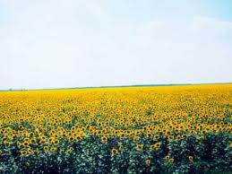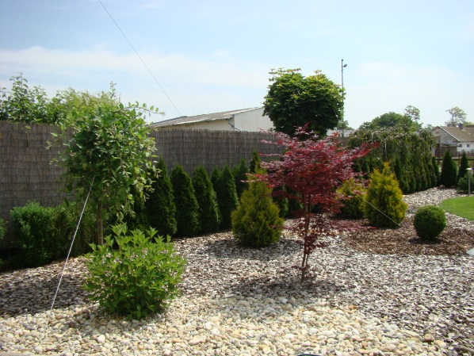

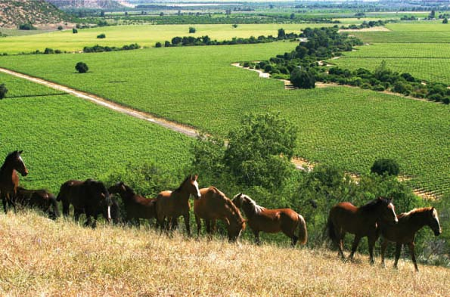

Domáce zadanie:
Pozorne si prečítajte text a do zošitov napíšteako sa rozdeľujú kultúrne pôdy.

